Wydawnictwo Dwie Siostry – zapowiedź wydawnicza
Premiera: 18 października 2023

Nie skakać na bombę!
Tekst: Ulrich Hub
ilustracje: Jörg Mühle
tłumaczenie: Eliza Pieciul-Karmińska
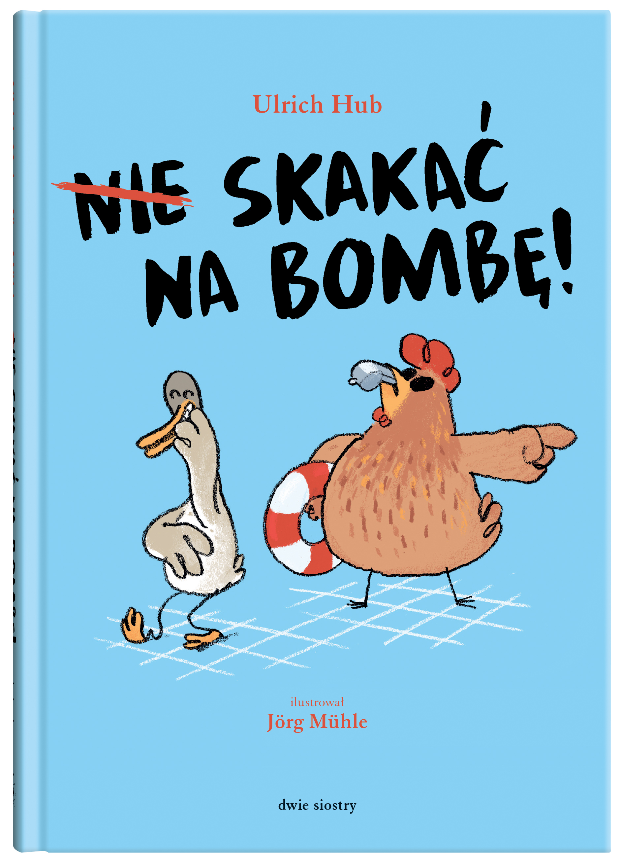
przedział wiekowy: 7+
ISBN 978-83-8150-513-0
format: 14,7 x 21 cm
oprawa twarda
objętość: 88 stron
termin wydania: 18 października 2023
cena: 39,90 zł (w tym 5% VAT)

Co może robić ślepa kura na basenie? Oczywiście zostać ratowniczką! Nowe przygody bohaterek książki „Kulawa kaczka i ślepa kura” to mądra i zabawna opowieść o przyjaźni i potrzebie akceptacji.

Dwie pierzaste kumpelki mają siebie nawzajem i wydaje się, że nie potrzebują nikogo więcej. Aż do momentu, gdy trafiają na… basen dla kaczek. Tylko dla kaczek. Dla kury to oczywiście żadna przeszkoda. A kaczka bardzo chciałaby zawrzeć nowe znajomości i wtopić się w kaczy tłum – ale jak to zrobić z hałaśliwą kurą u boku? Czy przyjaźń komicznej ptasiej pary przetrwa tę niełatwą próbę?
W pełnej błyskotliwych dialogów i szalonych zwrotów akcji najnowszej książce Ulricha Huba nie mogło oczywiście zabraknąć ilustracji Jörga Mühlego, które wnoszą do tej opowieści dodatkową porcję uroku i humoru.

Ulrich Hub (ur. 1963) – wielokrotnie nagradzany niemiecki dramaturg, reżyser i autor książek. Studiował aktorstwo na akademii w Hamburgu. Przez kilka lat był aktorem w różnych teatrach. Od 1993 roku pracuje jako reżyser i pisze sztuki teatralne oraz książki dla dzieci. Sztuka „O ósmej na arce” została nagrodzona między innymi Deutsche Kindertheaterpreis, KinderLITERAturpreis oraz National Jewish Book Award, przetłumaczono ją na 30 języków, a w wersji książkowej stała się bestsellerem.

Jörg Mühle (ur. 1973) – niemiecki ilustrator i autor książek obrazkowych dla dzieci. Międzynarodową popularność przyniosła mu przetłumaczona na wiele języków seria książeczek o króliczku. Serca czytelników zdobyły również jego dowcipne ilustracje do powieści Ulricha Huba – „Ostatniej owcy” czy „O ósmej na arce”. Za „Dwa dla mnie, jeden dla ciebie” otrzymał nominację do Deutscher Jugendliteraturpreis, najbardziej prestiżowej niemieckiej nagrody w dziedzinie literatury dziecięcej. Wcześniej nagrodę tę zdobyła zilustrowana przez niego książka Megumi Iwasy „Z pozdrowieniami, Żyrafa”.

